Ngày dạy: | Ngày soạn:
Tiết theo KHBD: ………

BÀI 3: MẠNG CÓ DÂY VÀ MẠNG KHÔNG DÂY
Thời gian thực hiện: (01 tiết)

I. Mục tiêu:
1. Về kiến thức:
- Biết được Access Point là thiết bị cơ bản của mạng không dây.
- Biết được cáp mạng và Switch là thiết bị cơ bản của mạng có dây.
- Nêu được ví dụ cụ thể về trượng hợp mạng không dây tiện dụng hơn mạng có dây.
2. Về năng lực:
2.1. Năng lực chung
- Năng lực tự học, năng lực giải quyết vấn đề, năng lực tư duy, năng lực hợp tác, năng lực phân tích, năng lực tổng hợp thông tin.
2.2. Năng lực Tin học:
Thực hiện bài học này sẽ góp phần hình thành và phát triển một số thành tố năng lực Tin học của học sinh như sau:
- Nla: Phát triển năng lực sử dụng và quản lí các phương tiện công nghệ thông tin và truyền thông.
- NLc: Phân biệt được mạng có dây và mạng không dây; vận dụng vào thực tế thấy được sự tiện dụng của mạng không dây so với mạng có dây.
- NLd: Năng lực ứng dụng công nghệ thông tin và truyền thông trong học và tự học.
3.Về phẩm chất:
Thực hiện bài học này sẽ góp phần hình thành và phát triển một số thành tố phẩm chất của học sinh như sau:
- Nhân ái: Thể hiện sự cảm thông và sẵn sàng giúp đỡ bạn trong quá trình thảo luận nhóm.
- Chăm chỉ: thực hiện đầy đủ các hoạt động học tập một cách tự giác, tích cực.
- Trung thực: thật thà, thẳng thắn trong báo cáo kết quả hoạt động cá nhân và theo nhóm, trong đánh giá và tự đánh giá.
- Trách nhiệm: hoàn thành đầy đủ, có chất lượng các nhiệm vụ học tập.
II. Thiết bị dạy học và học liệu:
1. Thiết bị dạy học:
- Phấn, bảng, máy tính, Tivi
2. Học liệu:
- GV: SGK, SBT, tài liệu tham khảo
- HS: SGK, bảng nhóm, bút lông, bút dạ, phấn.
III. Tiến trình dạy học:
1. Hoạt động 1: Mở đầu (7 phút)
a) Mục tiêu: Tạo hứng thú cho HS, thu hút HS sẵn sàng thực hiện nhiệm vụ học tập của mình. HS khắc sâu kiến thức nội dung bài học.
b) Nội dung: Tìm hiểu về mạng có dây và mạng không dây
c) Sản phẩm học tập: Trả lời các câu hỏi ghi vào vở
d) Tổ chức thực hiện:
Hoạt động của GV và HS | Nội dung
*GV giao nhiệm vụ học tập:
- Chia Hs thành nhóm 4 người
- Mỗi nhóm 1 phiếu học tập, bút lông, giấy A4. Trả lời vào phiếu học tập số 1
*HS thực hiện nhiệm vụ:
HS thảo luận, trả lời vào phiếu học tập số 1
*Báo cáo, thảo luận:
Đại diện các nhóm báo cáo, các nhóm khác bổ sung ý kiến.
*Kết luận, nhận định:
Sau khi thực hiện xong bài tập GV nhận xét đánh giá tinh thần, thái độ học tập. (kết quả sẽ được giải đáp ở phần sau – do phần luyện tập có lại phần này). Từ đó hướng học sinh nghiên cứu, tìm hiểu nội dung cho hoạt động hình thành kiên thức mới.
2. Hoạt động 2: Hình thành kiến thức mới (20 phút)
Hoạt động 2.1: Mạng có dây (7 phút)
a) Mục tiêu: Giúp các em hiểu được mạng có dây là gì? Trong những trường hợp nào thì sử dụng mạng có dây.
b) Nội dung: Học sinh biết được mạng có dây, thiết bị cơ bản của mạng có dây và khi nào thì cần sử dụng mạng có dây
c) Sản phẩm học tập: Nêu lên được hiểu biết về mạng có dây và mạng có dây được sử dụng trong những trường hợp nào.
d) Tổ chức thực hiện:
Hoạt động của GV và HS | Nội dung
*GV giao nhiệm vụ học tập:  Yêu cầu HS đọc nội dung trong SGK/27 và trả lời các câu hỏi:  Câu 1: Mạng có dây sử dụng dây cáp để truyền dữ liệu:  - Đúng B. Sai  Câu 2: Switch là thiết bị giúp kết nối các máy tính:  A. Đúng B. Sai  Câu 3: Mạng có dây là gì? Mạng có dây được sử dụng trong những trường hợp nào?  *HS thực hiện nhiệm vụ:  HS thảo luận nhóm  * Báo cáo, thảo luận:  Các nhóm trả lời các câu hỏi GV yêu cầu  * Kết luận, nhận định:  GV nhận xét, kết luận  - Mạng có dây: Là loại mạng sử dụng dây cáp để truyền dữ liệu.  - Thiết bị cơ bản của mạng có dây là cáp mạng và Switch.  - Mạng có dây được sử dụng trong trường hợp cần kết nối máy tính để bàn. | 1. Mạng có dây  - Mạng không dây: Là loại mạng sử dụng dây cáp để truyền dữ liệu.  - Thiết bị cơ bản của mạng có dây là cáp mạng và Switch.  - Mạng có dây được sử dụng trong trường hợp cần kết nối máy tính để bàn.
Hoạt động 2.2: Mạng không dây (13 phút)
a) Mục tiêu:
- Giúp HS thấy được sự hiện diện của liên lạc vô tuyến và những ứng dụng đa dạng của sóng điện từ trong cuộc sống.
b) Nội dung:
- HS biết được mạng không dây, phạm vi hoạt động, thiết bị cơ bản của mạng không dây, mạng không dây được sử dụng trong những trường hợp nào?
c. Sản phẩm học tập:
- Nêu được khái niệm mạng không dây, những trường hợp sử dụng mạng không dây.
d. Tổ chức thực hiện:
Hoạt động của GV và HS | Nội dung
* GV giao nhiệm vụ học tập 1: Trò chơi kết nối  GV: Chiếc điều khiển liên lạc với tivi bằng sóng điện từ, sóng điện từ chúng ta không thể nhìn thấy được nhưng nó được sử dụng trong nhiều thiết bị như: điện thoại di động, đồng hồ thông minh, ...  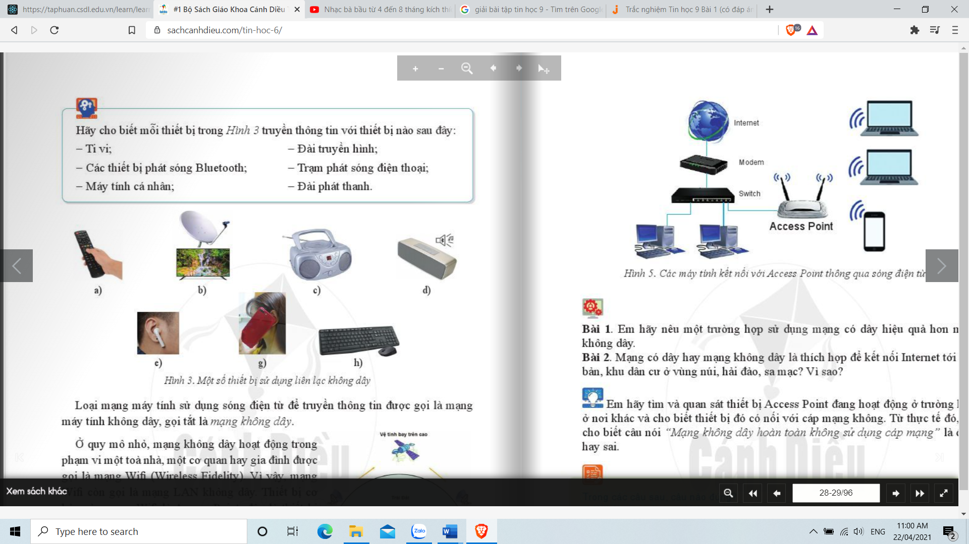  * HS thực hiện nhiệm vụ:  HS thảo luận nhóm  * Báo cáo, thảo luận:  Các nhóm trả lời câu hỏi của GV yêu cầu  * Kết luận, nhận định:  GV nhận xét, kết luận  - Mạng không dây: Là loại mạng máy tính sử dụng sóng điện từ để truyền thông tin.  - Mạng không dây hoạt động trong phạm vi một tòa nhà, một cơ quan hay gia đình được gọi là mạng Wifi.  * GV giao nhiệm vụ học tập 2: Tìm hiểu về Access Point  GV giới thiệu các máy tính kết nối với Access Point thông qua sóng điện từ  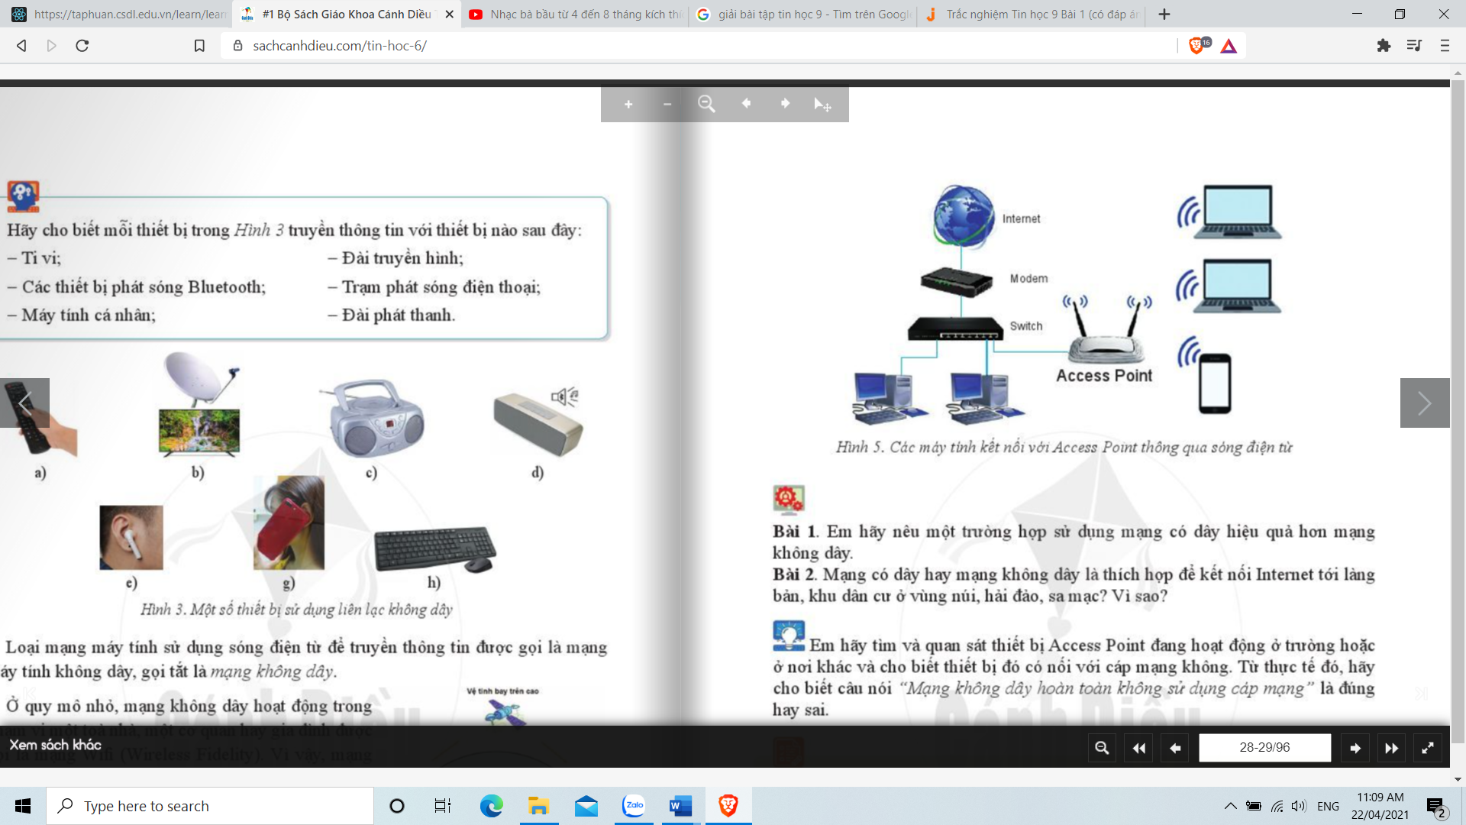  GV đặt câu hỏi nâng cao: “Hai thiết bị vô tuyến vô tuyến có thể trao đổi mà không qua Access Point hay không?”  * HS thực hiện nhiệm vụ:  HS thảo luận nhóm  * Báo cáo, thảo luận:  Các nhóm trả lời câu hỏi của GV yêu cầu  * Kết luận, nhận định:  - Thiết bị cơ bản của mạng Wifi là Access Point (thiết bị kết nối trung tâm). Vai trò của Access Point là để mở rộng phạm vi của mạng.  Hai thiết bị gần nhau hoàn toàn có thể trao đổi trực tiếp mà không cần qua Access Point. (sử dụng các tính năng như Internet Connection Sharing của Windows)  - Mạng không dây ngày càng phát triển, được sử dụng cho các vệ tinh được phóng lên quỹ đạo, ở vùng núi hay sa mạc, ... | 2. Mạng không dây  - Mạng không dây: Là loại mạng máy tính sử dụng sóng điện từ để truyền thông tin.  - Mạng không dây hoạt động trong phạm vi một tòa nhà, một cơ quan hay gia đình được gọi là mạng Wifi.  - Thiết bị cơ bản của mạng Wifi là Access Point (thiết bị kết nối trung tâm). Vai trò của Access Point là để mở rộng phạm vi của mạng.  - Mạng không dây ngày càng phát triển, được sử dụng cho các vệ tinh được phóng lên vĩ đạo, ở vùng núi hay sa mạc, ...
Hoạt động 4: Luyện tập (9 phút)
a) Mục tiêu:
- Khắc sâu kiến thức đã học.
b. Nội dung:
- Làm bài tập trắc nghiệm.
c. Sản phẩm học tập:
- HS đưa ra được trả lời câu hỏi, kết quả đúng.
d. Tổ chức thực hiện:
Hoạt động của GV và HS | Nội dung
*GV giao nhiệm vụ học tập 1 (làm rõ kiến thức đặt ra ở phần mở đầu)
- Chia HS thành nhóm như phần mở đầu.
- Mỗi nhóm 1 phiếu học tập (đã có), bút lông, giấy A4. Yeeu cầu HS kiểm tra và sửa lại nếu thấy sai.
*HS thực hiện nhiệm vụ:
HS thảo luận, trả lời vào phiếu học tập số 1
*Báo cáo, thảo luận:
Đại diện các nhóm báo cáo, các nhóm khác bổ sung ý kiến.
*Kết luận, nhận định:
GV kết luận, chốt kiến thức
* GV giao nhiệm vụ học tập 2:
GV giao nhiệm vụ cho HS làm bài tập trắc nghiệm
Chọn đáp án đúng nhất:
Câu 1: Cáp mạng và Switch giúp kết nối:
A. Các Tivi
B. Các máy tính xách tay
C. Các thiết bị phát sóng Bluetooth
D. Các máy tính để bàn
Hiển thị lời giải: D
Câu 2: Access Point truyền thông tin tới các máy tính xách tay thông qua:
A. Dây cáp
B. Tia hồng ngoại
C. Sóng điện từ
D. Sóng Bluetooth
Hiển thị lời giải: D C
Câu 3: Mạng có dây ưu việt hơn mạng không dây:
- đúng B. Sai
Hiển thị lời giải: B
* HS thực hiện nhiệm vụ:
HS làm bài tập vào vở
* Báo cáo, thảo luận:
HS chọn đáp án đúng, HS khác nhận xét
* Kết luận, nhận định:
GV nhận xét, đưa đáp án đúng.
Hoạt động 3: Vận dụng (9 phút)
a) Mục tiêu:
- Vận dụng kiến thức đã học để làm bài tập
b) Nội dung:
- Khắc sâu kiến thức đã học.
c) Sản phẩm học tập:
- HS đưa ra được câu trả lời.
d) Tổ chức thực hiện:
Hoạt động của GV và HS | Nội dung
* GV giao nhiệm vụ học tập
Yêu cầu HS theo dõi SGK và trả lời các câu hỏi:
Câu 1: Em hãy quan sát thiết bị Access Point đang hoạt động ở trường hoặc ở nơi khác và cho biết thiết bị đó có nối với cáp mạng không? Từ thực tế đó, hãy cho biết câu nói “Mạng không dây hoàn toàn không sử dụng cáp mạng” là đúng hay sai.
Trả lời: Thiết bị này có nối với cáp mạng. Access point (AP) là một thiết bị tạo ra một mạng không dây cục bộ, hoặc WLAN,.Có thể gọi chúng là bộ thu phát wifi. Một điểm truy cập Access Point kết nối người dùng với những người dùng khác trong cùng một mạng. Ngoài ra chúng còn đóng vai trò là điểm kết nối giữa mạng WLAN và mạng dây cố định. Access Point có thể phục vụ nhiều người dùng cùng lúc tùy thuộc vào việc cấu hình thiết bị.
Câu nói “Mạng không dây hoàn toàn không sử dụng cáp mạng” là sai.

Câu 2: Trong các câu sau, câu nào đúng?
- Wifi là tên gọi mạng không dây hoạt động trong phạm vi nhỏ.
- Các máy tính trong mạng có dây kết nối với nhau thông qua Access Point.
- Access Point truyền thông tin tới các máy tính thông qua sóng điện từ.
- Mạng không dây luôn ưu việt hơn mạng có dây, vì thế đang dần thay thế mạng có dây.
* HS thực hiện nhiệm vụ:
HS thảo luận nhóm để trả lời các câu hỏi của GV đưa ra
* Báo cáo, thảo luận:
Đại diện của mỗi nhóm đúng lên trả lời đáp án của nhóm mình, nhóm khác nhận xét
* Kết luận, nhận định:
GV nhận xét câu trả lời của từng nhóm, chấm điểm cho các nhóm trả lời đúng hoàn toàn.

IV. Hồ sơ học tập:
Phiếu học tập số 1
Câu 1: Mạng không dây được kết nối bằng
A. Bluetooth
B. Sóng điện từ, bức xạ hồng ngoại…
C. Cáp điện
D. Cáp quang
Đáp án: B
Câu 2: Chiếc điều khiển liên lạc với ti vi bằng gì?
A. Dây cáp
B. Bluetooth
C. Sóng điện từ
D. Mạng không dây
Đáp án: C
Câu 3: Mạng có dây hay mạng không dây là thích hợp để kết nối internet tới làng bản, khu dân cư ở vùng núi, hải đảo, sa mạc? Vì sao?
Đáp án: Mạng không dây thích hợp hơn vì khoảng cách xa, địa hình hiểm trở việc kết nối dây cáp là rất khó khăn và chi phí rất cao.

